作者： | 徐樱樱 | 上海市江场三路市北工业园区163号4楼（200436）TEL: 021-66312666FAX: 021-66315696
日期：
版本： | V1.0
E_mail: | yy.xu@beckhoff.com.cn

EL6614做TCP/IP Client使用介绍

概 述

文档中包含的文件

文件名称 | 文件说明
TF6310-TCP-IP | Function的安装包
Socket Tool | 以太网调试助手
TwinCAT3软件 | 编程软件(Ver. 3.1.4020.10)
下载路径链接：
TwinCAT 3 软件下载路径：
ftp://ftp.beckhoff.com.cn/TwinCAT3/install/InstallationPackage/
TF6310 TC3 TCP/IP Function下载路径：
ftp://ftp.beckhoff.com.cn/TwinCAT3/install/Functions/TF6x-Connectivity/TF6310-TCP-IP/
Socket Tool 以太网调试工具下载路径：
ftp://ftp.beckhoff.com.cn/TwinCAT3/Samples/TF6310-TcpIpServer/Tools/

备注

免责声明

我们已对本文档描述的内容做测试。但是差错在所难免，无法保证绝对正确并完全满足您的使用需求。本文档的内容可能随时更新，也欢迎您提出改进建议。文档内容可能随时更新
如有改动，恕不事先通知

- 本例软、硬件配置：
- 硬件：C6930-0020（嵌入式PC）,EK1100（耦合器），EL6614（以太网交换机口），EL20008（数字量输出）
- 软件：TF6310-TCP-IP的安装包
Socket Tool（以太网调试助手）
TwinCAT3软件（编程软件）
二．本例实验操作步骤：
1.C6930+EL6614作为Client实验步骤：
㈠实验要求
C6930+EL6614作为Client，Socket Tool作为Server， 结合Socket Tool，把Socket Tool上面数据发给控制器数组内存arrReciveData，把C6930数组内存arrSendData发送给Socket Tool。
（二）实验系统搭建图
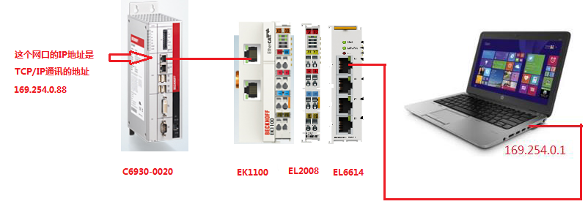
（三）实验步骤：
- 安装TCP/IP的Function， 打开TwinCAT3，新建工程，激活相应的license。
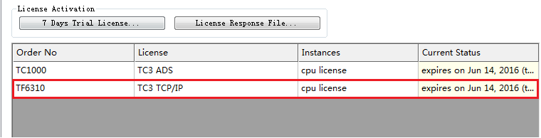

- 扫描硬件，配置相关设置，把EL6614的EtherCAT高级设置为switch port。（默认）
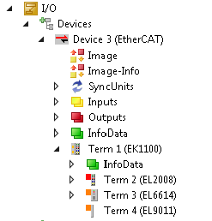
EL6614的配置如图所示:
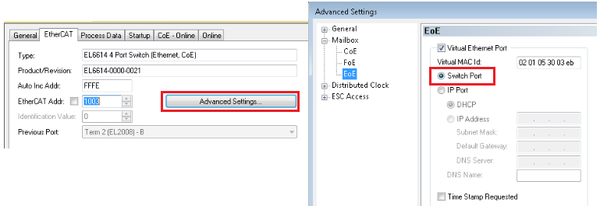
- 设置TCP/IP通讯的IP地址。在连接EK1100的C6930的网卡上设置IP地址，设置为169.254.0.88。
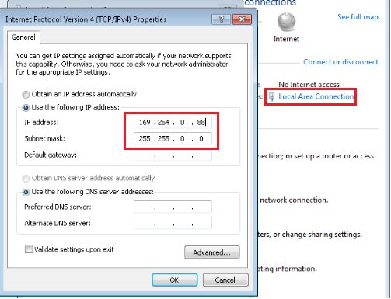

- 添加相应的功能库，右键References,选择Add library,选择Communication里面的TC2_TCPIP。
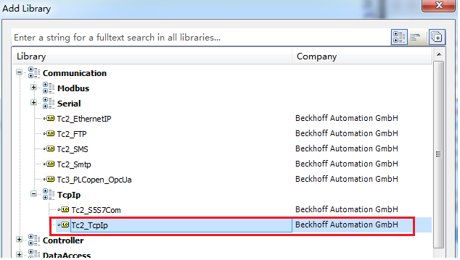

- 本次实验需要用到4个功能块，分别是FB_SocketConnect（用于建立连接），FB_SocketSend（用于发送），FB_SocketReceive（用于接收），FB_SocketClose（用于关闭连接），建立相关的变量，woutput(用于绑定EL2008)。
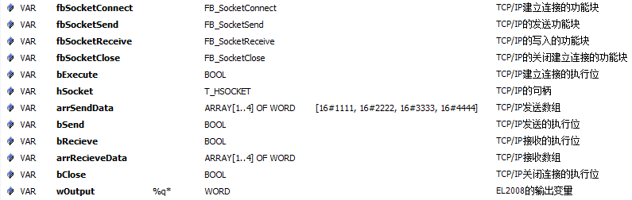
- 编写实验案例
第一步，编写TCP/IP连接功能块，确认TCP/IP Server的IP地址为169.254.0.1和端口号6000，并将fbSocketConnect获取到hSocket与声明的hSocket进行绑定

第二步，编写TCP/IP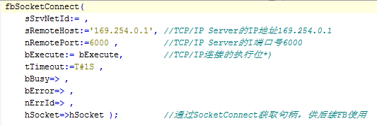发送功能块。
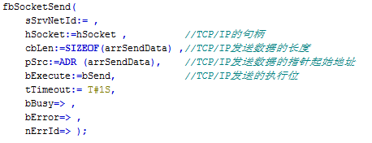
第三步，编写TCP/IP接收功能块
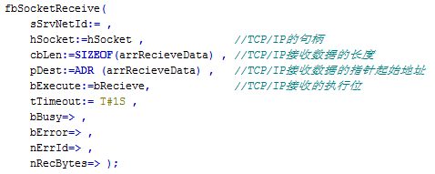
第四步，编写TCP/IP关闭功能块
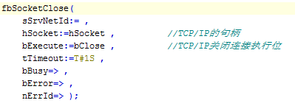
- 绑定变量（主要对EL2008就行绑定），激活配置，下载程序。
- 判断电脑和EL6614是否通讯上，通过CMD测试是否通讯上。
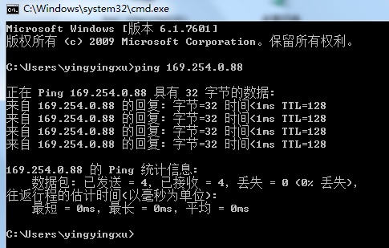
- 对Socket Tool设置，选中TCP Server,点击创建，设置监听端口号为6000。
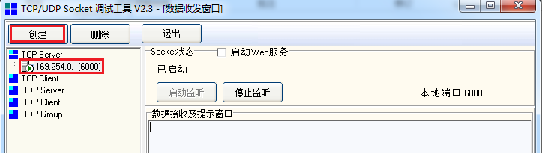

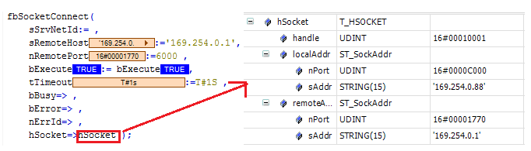
- 连接上控制器，激活配置，下载程序，把SocketConnect 功能块触发位bExecute变为True之后，便建立了TCP/IP连接。可以看见hSocket有值，显示Server和Client 的IP地址与通讯端口。其中Local指CX控制器，Remote指PC侧的Socket Tool
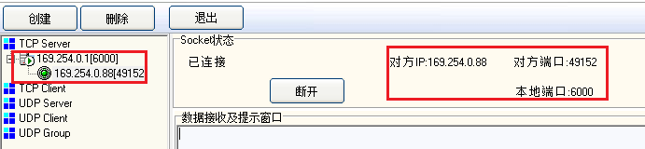
- Socket Tool写入发送数据16#1111,16#2222,16#3333,16#4444，然后导通bReceive接收数据，在数组arrrecieveData接收到Socket Tool发送的数据
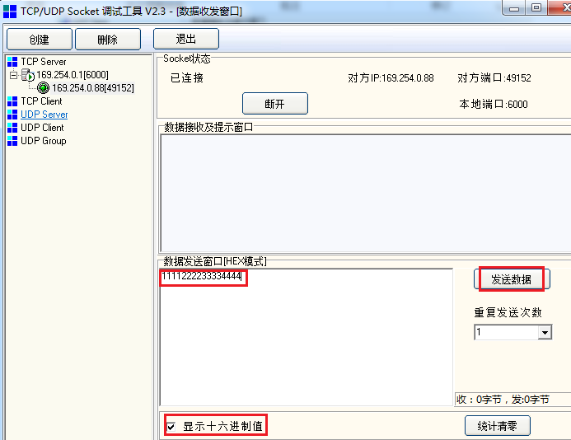

- 接收测试完成之后，导通bSend，并且把数组arrsendData，发送给Socket Tool。

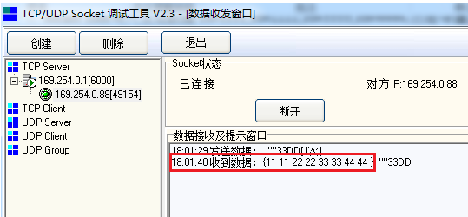
- 如果不使用TCP/IP通讯，建议关掉先前使用的TCP/IP通讯端口。
